ЗАДАНИЕ
1. Используя данные таблицы 1выполните:
- Комплексную оценку деятельности отдельных подразделений фирмы
  - методом общей суммы показателей;
  - методом суммы мест;
  - методом расстояний;
  - Таксонометрическим методом.
- Сопоставьте результаты расчетов по всем методам, сделав сводную таблицу результатов;
- Определите среднее значение ранга подразделения;
- Распределите места, занимаемые подразделениями по интервалам, исходя из условия:
  - Ранг 1 - отлично
  - Ранги 2, 3 – хорошо
  - Ранги 4, 5, 6 – удовлетворительно
  - Ранг 7 - плохо
- Постройте диаграмму, иллюстрирующую распределение подразделений по интервалам. После редактирования диаграмма должна иметь вид подобный, показанному на рисунке.
- Используя исключение отдельных показателей, определите показатели, которые можно было бы не учитывать при проведении комплексной оценки, так как их вклад в общую оценку не изменяет ранжировку подразделений;
Рис. 6. Пример диаграммы распределения подразделений по интервалам (диаграмма построена на основании данных рис. 5)

Таблица 1

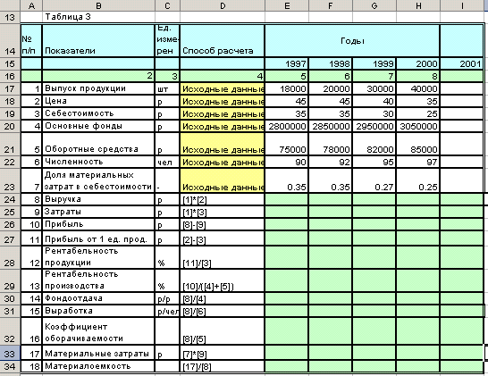
2. В таблице приведены данные о деятельности предприятия в период 1997 -2000 год.

- Используя функцию ТЕНДЕНЦИЯ() В диапазоне ячеек I17:I23 вычислить прогнозные оценки показателей на 2001 год.
- В ячейках I24:I34 вычислить стоимость основных производственных фондов, нормированных оборотных средств, долю материальных затрат в себестоимости и др.
(наименования показателей в ячейках B24:34).
Способы расчета показателей приведены в ячейках D24:D34, где знаком [ ] указаны номера строк.
- проведите комплексную оценку динамики развития предприятия
- методом общей суммы показателей;
- методом суммы мест;
- методом расстояний;
- таксонометрическим методом.
- Сопоставьте результаты расчетов по всем методам, сделав сводную таблицу результатов;
- Определите среднее значение ранга подразделения;
- Оцените, возможно – ли для определения рангов использовать только исходные данные.
- Сделайте вывод о динамике развития предприятия.

